**Отчёт по практике программа и методика испытаний**

**???Тема: «программа имитатор прибора ST-01 Пиранья»???**

Работу выполнили ст-ты

Группы ИКБ-74:

Гололобов Н.В

Федоров И.Р

Краскин Г.А

Мануйленко В.В

**Оглавление**

1. Характеристики реального устройства……………………………
2. Описание реализации устройства…………………………………..
3. Особенности реализации……………………………………………

**Характеристики реального устройства**

В качестве устройства использовалось - ST031M «ПИРАНЬЯ». ST031M - это многофункциональный поисковый прибор нового поколения, разработанный и производимый российской компанией «Группа СТ» (Санкт-Петербург), предназначенный для обнаружения и локализации специальных технических средств негласного получения информации (СТСНПИ). ST031М является логическим продолжением хорошо известных поисковых приборов серии «Пиранья».

ST031M имеет все достоинства которые были в предыдущих моделях, а именно:

1. Конструкция, комплектность, характеристики и возможности позволяют в комплексе с другими видами поисковых работ реализовать полную методику выявления СТСНПИ.
2. Технические возможности прибора в целом и рациональный комплект дополнительных устройств дают возможность охватить практически все наиболее опасные физические поля, используемые СТСНПИ.
3. Независимость от внешних источников питания определяет автономность, снимает многие ограничения по месту и условиям применения прибора.
4. Подключение прибора к компьютеру обеспечивает возможность оперативной замены программного обеспечения, а также расширение возможностей ST031M при использовании оригинальной управляющей программы.

ST 031М сохраняет работоспособность и соответствие параметров нормам технических условий при напряжении питания не ниже 4.8В, атмосферном давлении от 630 до 820 мм рт.ст., температуре окружающей среды от -5 до +350С и влажности воздуха, не превышающей 95%.

ST031M позволяет решать следующие поисковые задачи:

-Обнаружение факта работы и определение местоположения радиоизлучающих технических средств, создающих потенциально опасные, с точки зрения утечки информации, излучения.

-Идентификация цифровых протоколов, используемых в обнаруженных радиосигналах. Возможность отличать сигналы базовых станций от сигналов мобильных устройств цифровой связи.

-Обнаружение факта работы и определение местоположения СТСНПИ, использующих для получения и передачи информации проводные линии различного назначения, а также технических средств обработки информации, создающих наводки информативных сигналов на проводные линии.

В комплектацию ST031M входит:

1 - СВЧ детектор

2 - устройство ввода напряжения смещения

3 - батарея «Крона» (для устройства ввода напряжения смещения)

4 - аттенюатор

5 - источник контрольного звука

6 - соединительный кабель источника контрольного звука

7 - индукционный датчик

8 - блок управления, обработки и индикации (основной блок)

9 - зажимы типа «крокодил» (2 шт)

10 - универсальный адаптер проводных линий BWLC031M

11 - кабель для подключения BWLC031M к телефонным линиям

12 - универсальный кабель для подключения BWLC031M к проводным линиям

13 - высокочастотная телескопическая антенна

14 - кабель для подключения BWLC031M к разеткам линий электропитания

15 - флэш-карта с программным обеспечением и техническим описанием

16 - USB-кабель для подключения ST031M к персональному компьютеру

17 - адаптер для подключения BWLC031M к многожильным кабелям

18 - телефонные переходники (2 шт)

19 - кабели с разъемами типа RG45: 8х4; 8х6; 8х8

20 - наушники

21 - зарядное устройство

22 - паспорт

23 - кейс-укладка

На рисунке 1 показаны основные компоненты ( нумерация на рисунке соответствует списку выше).

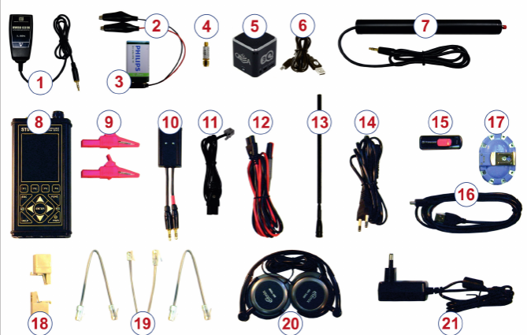

Рисунок 1 «Основные компоненты ST031M»

Технические характеристики ST031M: (тут скрин если нужно я от руки сделаю с клавы всмле)

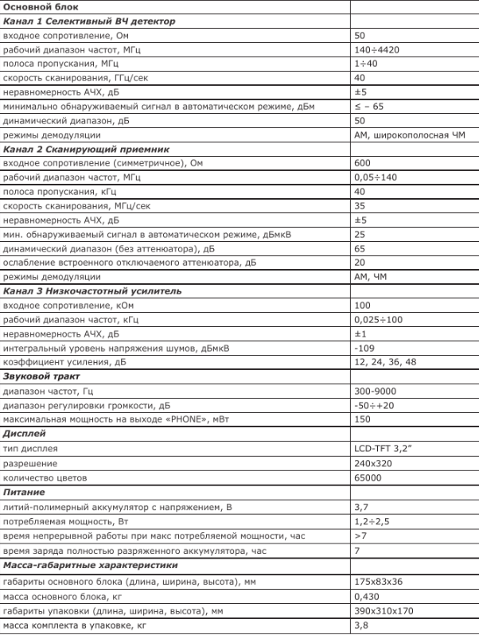

**Описание реализации устройства**

Реализация происходит на Unity c помощью языка программирования С#.

**Unity** — межплатформенная среда разработки компьютерных игр. Кратко затрагивая возможности среды «unity» можно сказать о том, что проекты в Unity делится на сцены (уровни) — отдельные файлы, содержащие свои игровые миры со своим набором объектов, сценариев, и настроек. Сцены могут содержать в себе как, собственно, объекты (модели), так и пустые игровые объекты — объекты, которые не имеют модели .Объекты, в свою очередь содержат наборы компонентов, с которыми и взаимодействуют скрипты. Также у объектов есть название (в Unity допускается наличие двух и более объектов с одинаковыми названиями), может быть тег (метка) и слой, на котором он должен отображаться. Так, у любого объекта на сцене обязательно присутствует компонент Transform — он хранит в себе координаты местоположения, поворота и размеров объекта по всем трём осям. У объектов с видимой геометрией также по умолчанию присутствует компонент Mesh Renderer, делающий модель объекта видимой.

Также можно упомянуть о достоинствах и недостатках. Как правило, игровой движок предоставляет множество функциональных возможностей, позволяющих их задействовать в различных играх, в которые входят моделирование физических сред, карты нормалей, динамические тени и многое другое. В отличие от многих игровых движков, у Unity имеется два основных преимущества: наличие визуальной среды . Первый фактор включает не только инструментарий визуального моделирования, но и интегрированную среду, цепочку сборки, что направлено на повышение производительности разработчиков, в частности, этапов создания прототипов и тестирования. Под межплатформенной поддержкой предоставляется не только места развертывания (установка на персональном компьютере, на мобильном устройстве, консоли и т. д.), но и наличие инструментария разработки (интегрированная среда может использоваться под Windows и Mac OS).

Третьим преимуществом называется модульная система компонентов Unity, с помощью которой происходит конструирование игровых объектов, когда последние представляют собой комбинируемые пакеты функциональных элементов. В отличие от механизмов наследования, объекты в Unity создаются посредством объединение функ. блоков, а не помещения в узлы дерева наследования. Такой подход облегчает создание прототипов, что актуально при разработке игр.

В качестве недостатков приводятся ограничение визуального редактора при работе с многокомпонентными схемами, когда в сложных сценах визуальная работа затрудняется. Вторым недостатком называется отсутствие поддержки Unity ссылок на внешние библиотеки, работу с которыми программистам приходится настраивать самостоятельно, и это также затрудняет командную работу. Ещё один недостаток связан с использованием шаблонов экземпляров .С одной стороны, эта концепция Unity предлагает гибкий подход визуального редактирования объектов, но с другой стороны, редактирование таких шаблонов является сложным. (честно не придумал что можно еще про юнити сказать по факту то просто что работаем в ней, но в кратце вбахал немного этого хз вообще по факту нужно или где)

И тут код или что нужно плюс минус потому что про с# что писать то, если только)

В качестве языка программирования был выбран С# , потому что код писать более проще (ну крч почему вы всё таки взяди С, у меня вылетело но ты говорил что сперва был Питон)

**Особенности реализации**

В процессе работы принималось во внимание физические свойства и был написал графический интерфейс для облегчения ориентирования по приложению.

При применении физических свойств были взяты во внимание физический слой в котором работает радио (радио-слой в пространстве), толщина стен при пропускании сигнала и слой для перемещения для устройства в пространстве.

Также добавлен графический интерфейс для навигации по приложение и для удобства его использования и отслеживанию параметров устройства.(добавить скрины конечно нужно для более понимая)+мб да немного сыро описал но нужно нагляжно видеть со скринами чтобы красочно описать более и доделаю позже не это макс не устраивает воть)